 | Académie : |  |  | Session :
 | Examen : |  |  |  | Série :
DANS CE CADRE | Spécialité/option : |  | Repère de l’épreuve :
 | Épreuve/sous épreuve :
 | NOM :
 | (en majuscule, suivi s’il y a lieu, du nom d’épouse)  Prénoms : | N° du candidat ………………..  (le numéro est celui qui figure sur la convocation ou liste d’appel)
 | Né(e) le :
Ne rien Écrire | Appréciation du correcteur  Note :

Il est interdit aux candidats de signer leur composition ou d'y mettre un signe quelconque pouvant indiquer sa provenance.

Baccalauréat Professionnel
Maintenance des Systèmes de Production Connectés
Épreuve E2 PREPARATION D’UNE INTERVENTION
Sous-épreuve E2. b préparation d’une intervention de maintenance

DOSSIER SAVONNIC
QUESTIONS-REPONSES

Matériel autorisé :
- L’usage de la calculatrice avec mode examen actif est autorisé.
L’usage de calculatrice sans mémoire, « type collège » est autorisé :

Mise en situation

La ligne de production « Savonicc » permet de produire des savonnettes solides à partir de 3 composés : des granulés (« bondillons »), et des additifs (parfum et colorant).

La ligne est composée de 8 postes :
- 4 postes successifs de production pour l’élaboration des savons :
  - Boudineuse
  - Coupe à longueur
  - Presse
  - Contrôle

- 4 postes indépendants de conditionnement :
  - « Robotique » : prélèvement par qté de 5 et conditionnement en caisse plastique
  - « Conditionneuse » : conditionnement couche par couche dans une caisse bois
  - « Cobotique » : conditionnement en petite boîte carton de 3 ou 5 savonnettes
  - « Ensacheuse » : conditionnement des savonnettes en sachet individuel

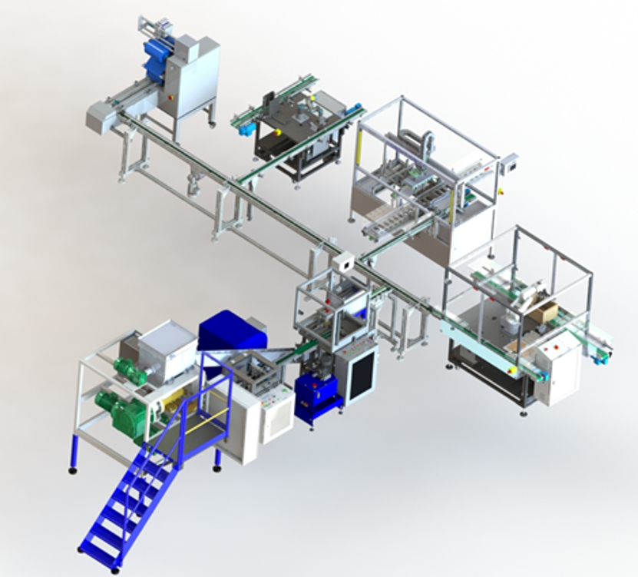
Boudineuse
Ensacheuse
Cobotique
Conditionneuse
Robotique
Coupe à longueur
Presse
Contrôle

Problématique

Vous recevez un ordre de travail :
« Maintenance corrective à effectuer dans les 4h qui suivent sur la presse »

Déroulement de l’intervention

Vous êtes chargé d’effectuer le remplacement du vérin hydraulique sur la presse par un neuf en stock.
Le remplacement du vérin a été décidé pour des raisons de disponibilité de la machine à la production.
Vous êtes chargé d’intervenir seul pour les travaux sur le changement du vérin.

Cette intervention se déroulera en deux parties :
- 1ère partie (salle et plateau technique) :
  - E2a : Analyse et exploitation de données techniques (début)
    - Analyser l’organisation fonctionnelle, structurelle et temporelle d’un système,
    - Identifier et caractériser la chaîne d’énergie,
    - Identifier et caractériser la chaîne d’information.

- 2èmepartie (plateau technique) :
  - E2b : intervention sur un équipement mécanique
    - Préparer son intervention de maintenance,
Aujourd’hui
    - Participer à l’arrêt, à la remise en service du système dans le respect des procédures,
    - Respecter les règles environnementales,
    - Identifier et maîtriser les risques pour les biens et les personnes.

Travail demandé

En tant que technicien de maintenance, on vous remet l’ordre de travail ci-dessous. Vous devez compléter le dossier de préparation de votre intervention.

Pour cela, vous disposez :
- D’un dossier réponse (DR)
- D’un dossier technique et ressource (DT)
- Des gammes de démontage en réalité augmentée sur tablette
- Du bon de travail ci-dessous
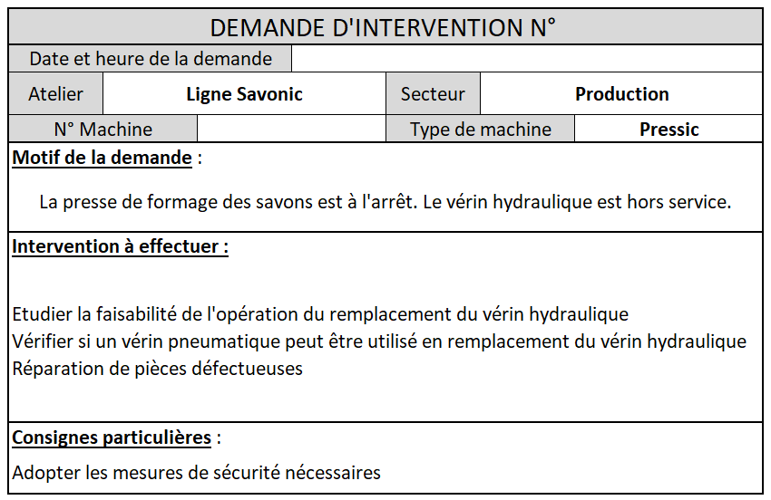

Consulter la GMAO pour plus d’informations avec le PC mis à votre disposition.

Q1 | Sécurité : dangers, risques et mesures de préventions | DTR  de 4 à 9/11 | Temps conseillé :  25 minutes

Q1.1 : [C1.4.3 ; C1.7.1]
Quels sont les risques liés à votre intervention. Cocher les risques identifiés parmi la liste ci-dessous.

- ………………………………………………………………………………………….
- ………………………………………………………………………………………….
- ………………………………………………………………………………………….
- Risque lié au bruit
- Risque lié à la circulation dans la zone (sol dégradé, encombré, glissant, …)
- ………………………………………………………………………………………….
- Risque lié à la manutention
- Risque lié aux conditions d’intervention (travail en hauteur, zone isolée, …)
- Risque lié à des produits chimiques (brûlures, asphyxie, …)
- Risque lié à des produits biologiques

Q1.2 : [C1.4.3 ; C1.7.2] Parmi les 4 risques que vous avez identifiés ci-dessus, préciser quelles sont les mesures de prévention que vous proposeriez. Compléter le tableau ci-dessous.

Risques identifiés | Mesures de prévention à appliquer
…………………………………………….. | ……………………………………………..
…………………………………………….. | ……………………………………………..
…………………………………………….. | ……………………………………………..
…………………………………………….. | ……………………………………………..

Q1.3 : [C1.5.2.4]
Quelle est la tension d’alimentation de la presse

……………………………………………………………………………………………………….

Q1.4 : [C1.5.2.4]
Quelle est la pression du réseau pneumatique de la presse. Quel composant vous permet d’indiquer la valeur de la pression

……………………………………………………………………………………………………….

Q1.5 : [C1.5.2.4]
Quelle est la pression du réseau hydraulique de la presse.

……………………………………………………………………………………………………….

Q1.6 : [C1.7.2]
D’après les schémas électriques et hydrauliques, est-ce qu’une consignation de l’énergie hydraulique est nécessaire. Justifier.

……………………………………………………………………………………………………….

Q2 | Consignation | DTR  de 4 à 9/11 | Temps conseillé :  20 minutes

L’intervention va avoir lieu car la ligne doit redémarrer pour les besoins de la production. Vous êtes chargé d’intervenir seul pour les travaux sur le changement du vérin hydraulique.

Q2.1 : [C1.4.7 ; C1.7.3]
Quel document obligatoire devez-vous avoir pour commencer les travaux ?

……………………………………………………………………………………………………….

Q2.2 : [C1.4.7 ; C1.7.3]
Quel doit être votre niveau d’habilitation, afin de pouvoir travailler en toute sécurité ?
(Rappel : vous êtes seul à intervenir). Cocher la bonne réponse.

o B0 o BS o B1V o BC o BR

Q2.3 : [C1.4.7 ; C1.7.3]
Donner la désignation et les repères des 2 composants qui devront être condamnés afin de mettre hors énergie cette installation pour que vous puissiez effectuer votre intervention en toute sécurité.

 | Repère du composant | Désignation
Electrique | ................................. | .................................
Pneumatique | ................................. | .................................

Q2.4: [C1.4.7 ; C1.7.3]
Le chef d’équipe à une habilitation HC, il vous propose, pour vous faire gagner du temps, de réaliser la consignation de l’installation à votre place, le laissez-vous faire ? Justifier votre choix .

Cocher la bonne réponse :

o Oui o Non

Justification :

---------------------------------------------------------------------------------------------------------------------------------------------------------------------------------------------------------------------------------------------------------------------------------------------------------------------------------------------------------------------------------------------------------------------------------------------------------------------------------

Q2.5 : [C1.4.7 ; C1.7.3]
Enumérer les différentes étapes d’une consignation électrique, à partir de la pré-identification

N° | Matériels nécessaires | Etapes
1 | Pré-identification
2 | ..................................................... | .....................................................
3 | ..................................................... | .....................................................
4 | ..................................................... | .....................................................
5 | ..................................................... | .....................................................
6 |  | Mise à la terre et en court-circuit

Q2.6 : [C1.4.7 ; C1.7.3]
Vous devez faire votre VAT en amont de M2 (voir schéma électrique), sur quel composant allez-vous faire cette VAT ?

………………………………………………………………………………………………………..
...............................................................................................................................................

Q2.7 : [C1.4.7 ; C1.7.3]
Préciser entre quelles bornes vous devez faire votre VAT ?

- .....................................................
- .....................................................
- .....................................................

- .....................................................
- .....................................................
- .....................................................

Q2.8 : [C1.4.6 ; C1.7.3]
Cocher quels EPI vous allez utiliser pour l’intervention parmi la liste ci-dessous.

- Vêtement de travail
- Chaussures de sécurité
- Vérificateur d’absence de tension
- Voltmètre
- Ohmmètre
- Pince ampèremétrique
- Clé dynamométrique
- Pied à coulisse
- Gants isolants
- Tapis isolant
- Cadenas de sécurité
- Casque de protection avec visière anti UV

Q2.9 : [C1.4.6 ; C1.7.3]
Cocher quels EIS vous allez utiliser pour l’intervention parmi la liste ci-dessous

- Vêtement de travail
- Chaussures de sécurité
- Vérificateur d’absence de tension
- Voltmètre
- Ohmmètre
- Pince ampèremétrique
- Clé dynamométrique
- Pied à coulisse
- Gants isolants
- Tapis isolant
- Cadenas de sécurité
- Casque de protection avec visière anti UV

Q3 | Préparation de l’intervention | DTR 8 et 10/11 | Temps conseillé :  35 minutes
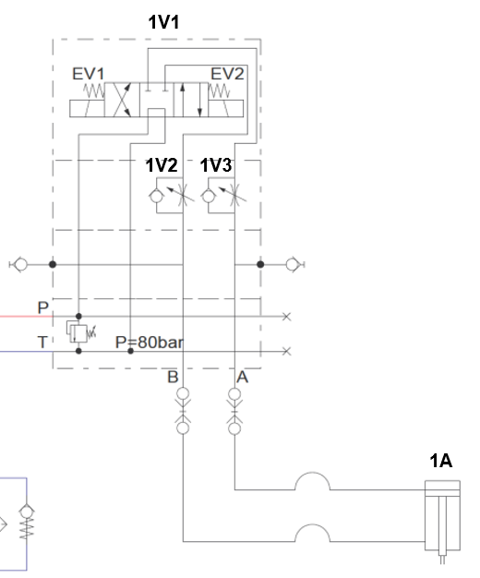
Lors de l’opération, pour effectuer la dépose du vérin hydraulique 1A, la presse doit être en position haute. La tige du vérin est donc rentrée.

Le vérin hydraulique devra être désolidarisé de la presse et du réseau hydraulique.

Le vérin hydraulique est raccordé sur le distributeur 1V1 à centre tandem sur les orifices A et B via 2 flexibles.

En position repos (tige du vérin rentrée), la chambre inférieure du vérin ainsi que le flexible allant jusqu’à l’orifice B sont sous pression. (voir schéma ci-contre)

Q3.1 : [C1.4.4 ; C1.5.1.1 ; C1.5.1.2 ; C1.5.1.6 ; C1.7.4]
Dans cette configuration, Cocher les risques (parmi la liste ci-dessous) auxquels vous allez être confrontés, et quel va être le comportement du système si l’on déconnecte le flexible de la chambre inférieure du vérin

- Risque de projection d’huile
- La tige du vérin ne va pas bouger
- La tige du vérin va sortir vite avec risque de se faire coincer les mains sous la presse
- Le groupe hydraulique peut démarrer

Q3.2 : [C1.4.4 ; C1.5.1.1 ; C1.5.1.2 ; C1.5.1.6 ; C1.7.4]
Avant d’éviter la descente du vérin et de la matrice supérieure, cocher quelle solution est la plus adaptée parmi celles proposées

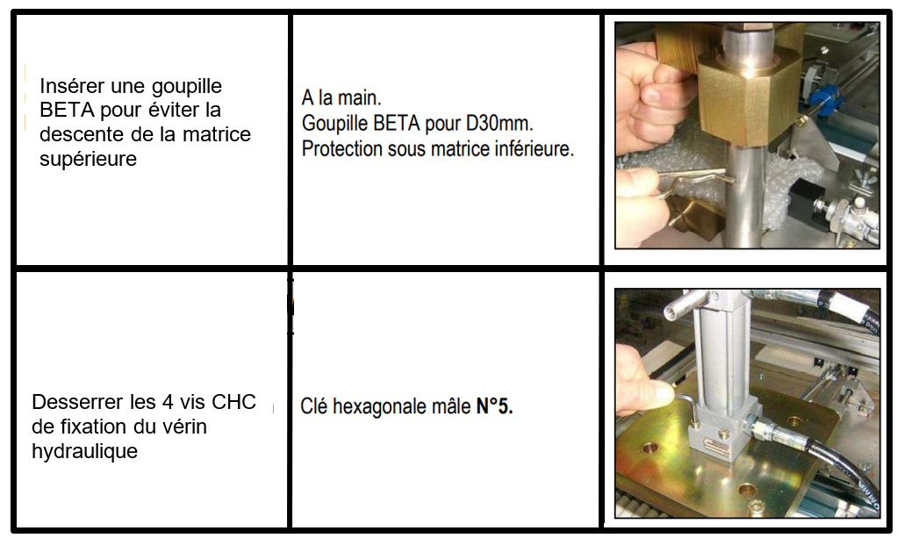
- Solution 1
- Solution 2

Q3.3 : [C1.4.4 ; C1.5.1.1 ; C1.5.1.2 ; C1.5.1.6 ; C1.7.4]
Pour dépressuriser le flexible allant de la chambre inférieure du vérin jusqu’à l’orifice B, vous utiliserez les dispositifs de commandes manuelles auxiliaires du distributeur (voir photo ci-dessous et schéma page précédente).
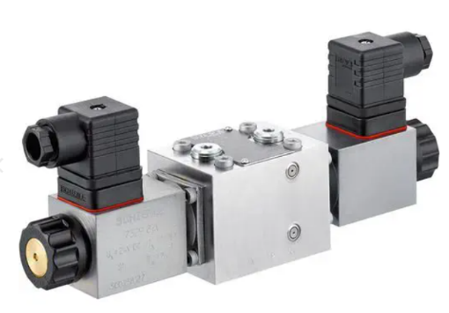
Commande manuelle auxiliaire

Q3.3.1 : Préciser l’utilité d’une commande auxiliaire
……………………………………………………………………………………………………….

Q3.3.2 : Préciser quelle commande auxiliaire vous allez utiliser (celle côté EV1 ou celle côté EV2, voir schéma page précédente)
……………………………………………………………………………………………………….

Q3.4 : [C1.6.1 ; C1.6.2 ; C1.6.4 ; C1.6.5 ; C1.6.6]
Lors de l’intervention, des écoulements d’huiles peuvent apparaitre.

Q3.4.1 Cocher ce que vous préconisez comme moyen de nettoyage ?

o essuie-tout o serpillère o absorbant




Q3.4.2 Précisez les EPI qui doivent être portés lors du nettoyage d’huile hydraulique :

……………………………………………………………………………………………………….

Q3.4.3 Cocher la benne dans laquelle vous devrez jeter ces déchets de nettoyage ?

papier-carton |  | métal |  | plastique |  | verre |  | bois

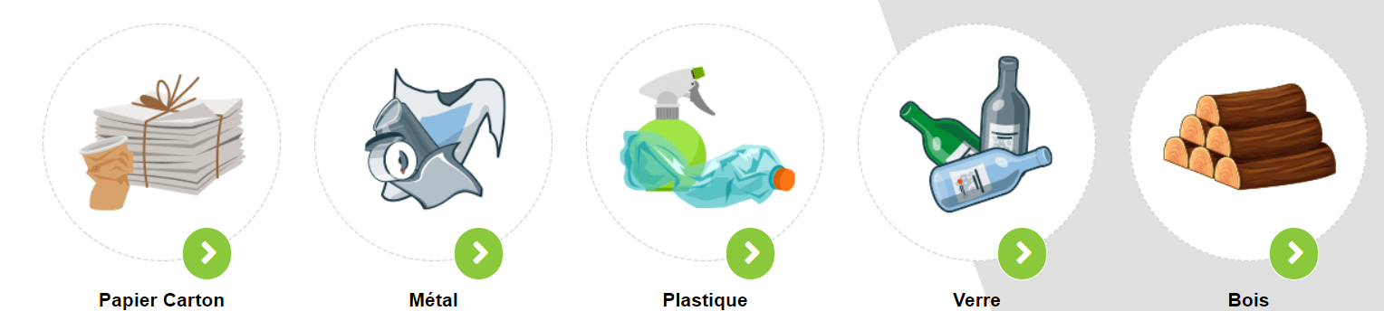

déchets dangereux |  | inertes |  | fusée de détresse |  | pneus |  | produits rembourrés

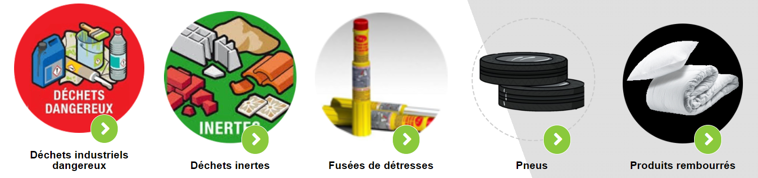

Q4 | Planification de l’intervention [C1.4.5] |  | Temps conseillé :  10 minutes

Votre intervention doit durer 2h. Colorier sur votre planning, la plage horaire au cours de laquelle vous effectuerez votre intervention

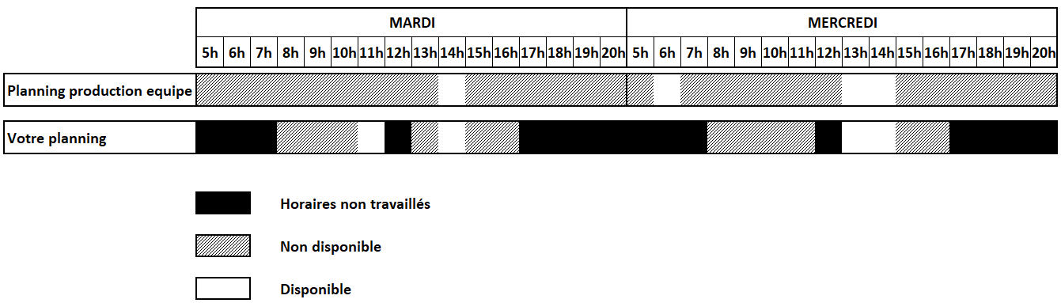

Q5 | Déconsignation [C1.4.9 ; C1.5.2.2] |  | Temps conseillé :  5 minutes

Procéder à la déconsignation du système

Q6 | Mettre en service le système [C1.5.1.3 ; C1.5.2.1 ; C1.5.2.6 ; C1.5.2.7 ; C1.5.2.8 ; C1.5.2.9 ; C1.5.2.10] |  | Temps conseillé :  5 minutes

Utiliser les procédures de mises en service et lister les éventuelles informations à transmettre à l’utilisateur pour les étapes suivantes

Q7 | Tester les biens [C1.5.1.4] |  | Temps conseillé :  5 minutes

Tester en mode manuel les différentes parties opératives :

- Vérin aiguillage amont de la presse
- Convoyeur
- Vérin « pousseur »
- Vérin hydraulique de la presse
- Vérin « évacuateur »
- Vérin aiguillage aval de la presse

Q8 | Vérifier les énergies [C1.5.2.4] | DTR  de 8 à 9/11 | Temps conseillé :  5 minutes

Vérifier, relever et renseigner ci-dessous les valeurs et unités des énergies pneumatiques et hydrauliques

- Energie pneumatique : ……………………………………………………………

- Energie hydraulique : ……………………………………………………………

Q9 | Vérifier les dispositifs de sécurité [C1.5.2.5] | DTR de 4 à 7/11 | Temps conseillé :  10 minutes

Vérifier le fonctionnement des différents composants de la chaine de sécurité.

Lister ci-dessous les repères des différents organes de sécurités :

- ……………………………………………………………
- ……………………………………………………………
- ……………………………………………………………

